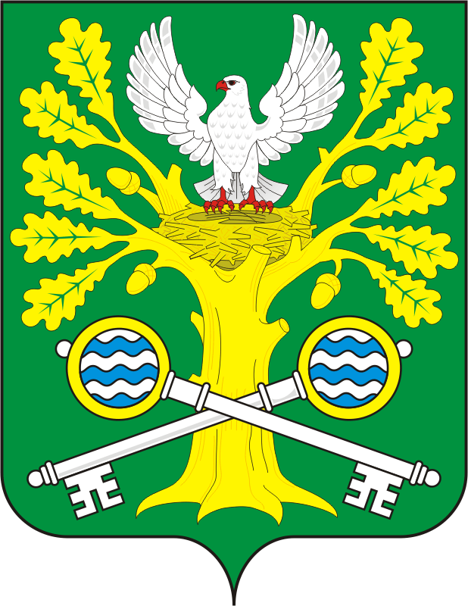
ПРОЕКТ

СОВЕТ ДЕПУТАТОВ МУНИЦИПАЛЬНОГО ОБРАЗОВАНИЯ
СТАРОСОКУЛАКСКИЙ СЕЛЬСОВЕТ САРАКТАШСКОГО РАЙОНА
ОРЕНБУРГСКОЙ ОБЛАСТИ ЧЕТВЕРТОГО СОЗЫВА

РЕШЕНИЕ
пятого заседания Совета депутатов
муниципального образования Старосокулакский сельсовет
четвертый созыв

декабря 2020 года с. Старый Сокулак №

О внесении изменений и дополнений в Устав
муниципального образования Старосокулакский сельсовет
Саракташского района Оренбургской области

В соответствии с пунктом 1 части 3 статьи 28, абзацем 4 пункта 5 статьи 40, части 4 статьи 44 Федерального закона от 06.10.2003 № 131-ФЗ «Об общих принципах организации местного самоуправления в Российской Федерации», руководствуясь Уставом муниципального образования Старосокулакский сельсовет Саракташского района Оренбургской области, Совет депутатов муниципального образования Старосокулакский сельсовет Саракташского района Оренбургской области

РЕШИЛ:

1. Внести в Устав муниципального образования Старосокулакский сельсовет Саракташского района Оренбургской области следующие изменения и дополнения:
1.1. Статью 26 дополнить частью 6.1. следующего содержания:
«6.1. Депутату для осуществления своих полномочий на непостоянной основе гарантируется сохранение места работы (должности) на период, продолжительность которого в совокупности составляет два рабочих дня в месяц. Освобождение от выполнения производственных или служебных обязанностей депутата, осуществляющего свои полномочия на непостоянной основе, производится на основании официального уведомления депутатом работодателя».
2. Главе муниципального образования Старосокулакский сельсовет Саракташского района Оренбургской области представить документы для государственной регистрации изменений в Устав муниципального образования Старосокулакский сельсовет Саракташского района Оренбургской области в Управление Министерства юстиции по Оренбургской области в течение 15 дней.
3. Изменения в Устав муниципального образования Старосокулакский сельсовет Саракташского района Оренбургской области вступают в силу после их государственной регистрации, обнародования и подлежат размещению на сайте муниципального образования Старосокулакский сельсовет Саракташского района Оренбургской области.
4. Направить сведения об обнародовании изменений в Устав в Управление Минюста России по Оренбургской области в течение 10 дней после дня их обнародования.
5. Контроль за исполнением данного решения возложить на постоянную комиссию по мандатным вопросам, вопросам местного самоуправления, законности, правопорядка, работе с общественными и религиозными объединениями, национальным вопросам и делам военнослужащих (Муздина Т.П.).

Председатель Совета депутатов  __________Т.Н. Смирнова |  | Глава муниципального образования  _______ Т.А. Карчагина

Разослано: постоянной комиссии, Управлению Министерства юстиции по Оренбургской области, прокуратуре Саракташского района, в дело

